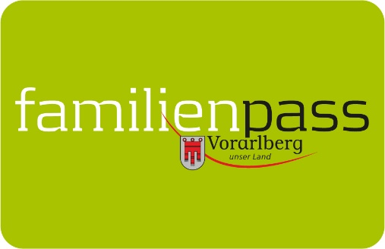

Gemeindeblätter März 2023

8. SCHAU! Die Vorarlberger Frühjahrsmesse
Vom 30. März bis 2. April 2023 lädt die SCHAU! die ganze Familie zum Verweilen und Genießen ein. Mit der Messe-Rallye geht es für die Kleinen quer durch das Messequartier. An verschiedenen Stationen können sie ihre Geschicklichkeit und ihr Wissen unter Beweis stellen und dabei fleißig Aufkleber für ihren Rallye-Pass sammeln. Kinder im Alter von drei bis zehn Jahren werden im Kinder-Ländle optimal betreut. Die Junge Halle widmet sich ganz der Jugend und wird zum größten Jugendtreff des Landes. Verschiedene Sportvereine geben einen Einblick in ihre Sportarten und laden zum Ausprobieren ein.

Familienpass-Tarif: Ein Erwachsener zahlt, alle auf dem Familienpass eingetragenen Personen besuchen die Messe kostenlos (gilt auch für Großeltern in Begleitung der Enkelkinder). Nicht kombinierbar mit Freikarten!

Top informiert mit Familienpass-Push-Mitteilungen
Mit den Push-Mitteilungen des Vorarlberger Familienpasses werden Familien gezielt über neue Aktionen und Angebote informiert. Push-Nachrichten sind Eilmeldungen, die unmittelbar auf dem Display des Smartphones angezeigt werden. Man muss also nicht erst die Familienpass-App öffnen, um die Infos lesen zu können und ist immer über neue Familienpass-Aktionen informiert.

Vorarlberger Familienpass
Tel 05574-511-24159
info@familienpass-vorarlberg.at
www.vorarlberg.at/familienpass

